Mục lục

Giới thiệu 6

1.1. Mục đích 6

1.2. Định nghĩa , viết tắt 6

1.3. Tài liệu tham khảo 6

2. Yêu cầu thực thi 6

2.1. Giới thiệu sơ lược về sản phẩm 6

2.2. Actor và mô tả Use Cases 7

2.2.1. Diagram 7

2.2.2. Mô tả actors 9

2.2.3. Mô tả use cases 9

3. Chức năng yêu cầu 12

3.2 UC02 12

3.3 UC03: Xem chi tiết phòng chờ 13

3.4 UC04: Xem chi tiết phòng đang thuê 14

3.5 UC05: Xem chi tiết phòng cần dọn 15

3.6 UC06: Xem chi tiết lịch sử thuê trả phòng 15

3.7 UC 16

3.8 UC08: Thêm mới đặt phòng 18

3.9 UC09: Xem chi tiết đặt phòng (lịch theo phòng) 18

3.10 UC10: Xem chi tiết đặt phòng (lịch theo loại phòng) 20

3.11 UC11: Xem chi tiết đặt phòng (Xem theo ngày) 20

3.12 UC12: Tìm kiếm đặt phòng 21

3.13 UC13: Xem tình trạng kho 23

3.14 UC14: Thêm mới nhập kho 23

3.15 UC15: Lịch sử điều chỉnh kho 24

3.16 UC16: Kiểm kho và tạo phiếu 25

3.17 UC17: Quản lý hệ thống 25

3.18 UC18: Thêm mới cách tính tiền 26

3.19 UC19: Chỉnh sửa cách tính tiền 26

3.20 UC20: Xóa cách tính tiền 27

3.21 UC21: Thêm mới loại phòng 28

3.22 UC22: Chỉnh sửa loại phòng 28

3.23 UC23: Xóa loại phòng 29

3.24 UC24: Thêm mới phòng 30

3.25 UC25: Chỉnh sửa phòng 30

3.26 UC26: Xóa phòng 31

3.27 UC27: Thêm mới Menu 32

3.28 UC28: Chỉnh sửa menu 33

3.29 UC29: Xóa menu 33

3.30 UC30: Thêm mới tài khoản phụ 34

3.31 UC31: Chỉnh sửa tài khoản phụ 35

3.32 UC UC32: Xóa tài khoản phụ 35

3.33 UC33: Thống kê 36

3.34 UC34: Lịch sử thuê phòng 37

3.35 UC35: Thiết lập khác 37

3.36 UC 37

3.37 UC 38

3.38 UC 39

3.39 UC 39

4 Màn hình 40

SC01: Đăng nhập 41

SC02: Đăng ký 42

SC03: Trang chính 43

SC07: Lịch sử trả phòng 45

SC08: Lịch sử đặt phòng 46

SC09: Thêm mới phòng 47

SC10: Quản lý kho 48

SC11: Tình trạng kho 48

SC12: Lịch sử nhập kho 48

SC13: Lịch sử điều chỉnh kho 48

SC14: Kiểm kho 49

SC15: Quản lý hệ thống 49

SC16: Cách tính tiền 49

SC17: Thêm mới cách tính tiền 50

SC18: Loại phòng 51

SC19:Thêm mới loại phòng 51

SC20: Loại phòng 52

SC21: Thêm mới loại phòng 52

SC22: Menu 53

SC23: Thêm mới menu 53

SC24: Tài khoản phụ 54

SC25: Thêm mới tài khoản phụ 54

SC26: Thống kê 55

SC27: Lịch sử thuê phòng 55

SC28: Thiết lập khác (thông tin, in hóa đơn) 56

SC29: Thông tin tài khoản 56

SC30: Gia hạn 57

SC31: Lịch sử giao dịch 58

# Giới thiệu

## Mục đích

Phần mềm cung cấp cho các khách sạn các tính năng quản lý, theo dõi các hoạt động của từng khách hàng một cách nhanh chóng và chính xác nhất. Dễ dàng quản lý các khách hàng và hoạt động đổi trả phòng của khách sạn.

## Định nghĩa , viết tắt

|  |  |  |
| --- | --- | --- |
| **#** | **Từ viết tắt** | **Định nghĩa** |
| 1 |  |  |
| 2 |  |  |
| 3 |  |  |
| 4 |  |  |

Bảng 1. Từ viết tắt & Định nghĩa

## Tài liệu tham khảo

|  |  |  |
| --- | --- | --- |
| **#** | **Tên tài liệu** | **Chú thích thêm** |
|  |  |  |

# Yêu cầu thực thi

## Giới thiệu sơ lược về sản phẩm

Ứng dụng này tạo ra để cung cấp một nơi thống nhất để các người dùng đứng đầu quản lý tìm kiếm,theo dõi tình trạng phòng, lịch sử phòng, quản lý nhân viên và quyền của họ 1 cách tối ưu

## Actor và mô tả Use Cases

## Diagram

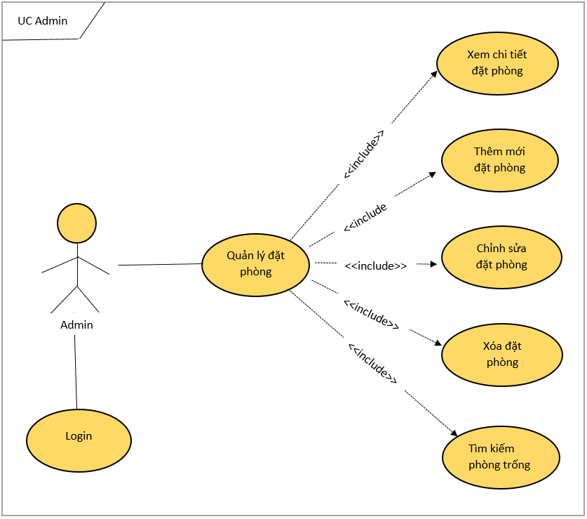

Diagram 01 – Vai trò của Admin

Diagram 02 – Quản lý thông tin thành viên

## Mô tả actors

|  |  |  |
| --- | --- | --- |
| **#** | **Tên Actors** | **Chú thích** |
| 1 | Admin |  |
| 2 | Người đứng đầu |  |
| 3 | Thành viên |  |
| 4 | Hệ thống |  |

## Mô tả use cases

|  |  |  |  |
| --- | --- | --- | --- |
| **#** | **Mã** | **Tên** | **Mô tả ngắn** |
| 1 | UC01 | Đăng nhập |  |
| 2 | UC02 | Đăng ký |  |
| 3 | UC03 | Quản lý thuê trả phòng | Quản lý phòng chờ, phòng đang thuê, phòng cần dọn, lịch sử thuê trả phòng |
| 4 | UC04 | Quản lý đặt phòng | Xem lịch theo phòng, thêm mới chỉnh sửa đặt phòng, nhận phòng, hủy đặt phòng |
| 5 | UC05 | Quản lý kho |  |
| 6 | UC06 | Quản lý thu chi |  |
| 7 | UC07 | Quản lý hệ thống | Thêm mới cách tính tiền, loại phòng, phòng, menu, tài khoản phụ, thống kê |
| 8 | UC08 | Quản lý tài khoản | Đổi mật khẩu |

* + 1. Use cases và Actor mapping

|  |  |  |  |  |
| --- | --- | --- | --- | --- |
| **Use case** | **Admin** | **Người dùng**  **đứng đầu** | **Người dùng**  **thường** | **Hệ thống** |
|  |  |  |  |  |
|  |  |  |  |  |
|  |  |  |  |  |
|  |  |  |  |  |
|  |  |  |  |  |
|  |  |  |  |  |
|  |  |  |  |  |
|  |  |  |  |  |
|  |  |  |  |  |
|  |  |  |  |  |
|  |  |  |  |  |
|  |  |  |  |  |
|  |  |  |  |  |
|  |  |  |  |  |
|  |  |  |  |  |
|  |  |  |  |  |
|  |  |  |  |  |
|  |  |  |  |  |

# Chức năng yêu cầu

* 1. UC01

Mô tả UC

|  |  |  |  |
| --- | --- | --- | --- |
| **Tên** |  | **Mã số** |  |
| **Miêu tả** |  | | |
| **Người sử dụng** |  | **Khởi**  **động** |  |
| **Điều kiện trước** |  | | |
| **Điều kiện sau** |  | | |

Cách thức hoạt động

|  |  |  |  |
| --- | --- | --- | --- |
| **Người thực hiện** | | **System** | |
| **Thực hiện chính:** | | | |
|  |  |  |  |
|  |  |  |  |

Tin nhắn của hệ thống

|  |  |
| --- | --- |
|  |  |

## UC02

Mô tả UC

|  |  |  |  |
| --- | --- | --- | --- |
| **Tên** |  |  |  |
| **Miêu tả** |  | | |
| **Người thao tác** |  |  |  |
| **Điều kiện trước** |  | | |
| **Điều kiện sau** |  | | |

Cách thức hoạt động

|  |  |  |  |
| --- | --- | --- | --- |
| **NgườI thực hiện** | | **Hệ thống** | |
| **Thực hiện chính :** | | | |
| 1 |  |  |  |
|  |  |  |  |

Tin nhắn hệ thống

N/A

## UC03: Quản lý thuê trả phòng

Mô tả UC

|  |  |  |  |
| --- | --- | --- | --- |
| **Tên** | Quản lý thuê trả phòng | **Mã số** | UC03 |
| **Miêu tả** | Cho phép người sử dụng quản lý các phòng chờ, phòng đang thuê, phòng cần dọn và lịch sử thuê trả phòng | | |
| **Người sử dụng** | Chủ khách sạn | **Khởi**  **động** | Người sử dụng bấm nút [Thuê- trả phòng] từ màn hình chính |
| **Điều kiện trước** | Người sử dụng đã đăng nhập vào website | | |
| **Điều kiện sau** | Hiện thị chi tiết phòng chờ ( phòng đang thuê, phòng cần dọn hoặc lịch sử thuê trả phòng) khi bấm vào nội dung cần hiển thị | | |

Cách thức hoạt động

|  |  |  |  |
| --- | --- | --- | --- |
| **NgườI sử dụng** | | **Hệ thống** | |
| **Thực hiện chính: Load danh sách phòng còn trống thành công** | | | |
| 1 | Từ màn hình chính(SC01), bấm vào [Thuê – trả phòng](SC04) |  |  |
|  |  | 2 | Select danh sách phòng đang còn trống(default) |
|  |  | 3 | Load thông tin danh sách phòng đang còn trống lên màn hình Thuê – Trả phòng (SC04) và hiển thị |
| 4 | Sau khi xem danh sách phòng còn trống, có thể chọn [Phòng đang thuê], [Phòng cần dọn] hoặc [Lịch sử] để xem những nội dung đó. |  |  |
| 5 | Sau khi xem danh sách phòng còn trống, chọn [Nhận phòng] nếu khách đặt trực tiếp, trường hợp khách đặt gián tiếp thì chọn [Nhận phòng đặt trước] hoặc kiểm tra [Lịch theo phòng] ở (SC08) hoặc chọn[Phòng cần dọn] để yêu cầu dọn phòng khi khách yêu cầu |  |  |
| 6 | Màn hình [Phòng đang thuê] có thể xem chi tiết từng phòng bao gồm thời gian thuê phòng, menu sử dụng, tiền trả trước, có thể [Thêm menu ] hoặc [Dọn phòng] khi khách yêu cầu và [Trả phòng] khi khách checkout |  |  |
|  |  | 7 | Nếu chọn [Trả phòng] hệ thống tự ghi nhận là phòng cần dọn |
| 8 | Màn hình [Phòng cần dọn] có thể chọn [Đã dọn] ở phòng cần dọn |  |  |
|  |  | 9 | Phòng đã dọn trở thành phòng trống và hệ thống ghi nhận hoàn tất yêu cầu dọn phòng |
| 10 | Màn hình [Lịch sử] có thể chọn in hóa đơn phòng đã thuê |  |  |

Tin nhắn hệ thống

|  |  |
| --- | --- |
|  |  |

## UC04: Quản lý đặt phòng

Mô tả UC

|  |  |  |  |
| --- | --- | --- | --- |
| **Tên** | Quản lý đặt phòng | **Mã số** | UC04 |
| **Miêu tả** | Cho phép người sử dụng xem lịch theo phòng, thêm mới chỉnh sửa đặt phòng ( nhận phòng, hủy đặt phòng) | | |
| **Người sử dụng** | Chủ khách sạn | **Khởi**  **động** | Người sử dụng bấm nút [Đặt phòng] từ màn hình chính |
| **Điều kiện trước** | Người sử dụng đã đăng nhập vào website | | |
| **Điều kiện sau** | Hiện thị chi tiết danh sách phòng theo lịch ( theo ngày ), chỉnh sửa đặt phòng( nhận phòng, hủy đặt phòng) khi bấm vào nội dung cần hiển thị | | |

Cách thức hoạt động

|  |  |  |  |
| --- | --- | --- | --- |
| **NgườI sử dụng** | | **Hệ thống** | |
| **Thực hiện chính: Load danh sách phòng còn trống thành công** | | | |
| 1 | Từ màn hình chính (SC01), bấm vào [Đặt phòng] |  |  |
|  |  | 2 | Select danh sách lịch thuê phòng ( default) |
|  |  | 3 | Load thông tin danh sách lịch các phòng được thuê trong khoảng thời gian chọn(trống, chưa nhận phòng, đã nhận phòng, đã trả phòng) lên màn hình [Đặt phòng](SC |
| 4 | Sau khi xem danh sách lịch các phòng, có thể chọn [Lịch theo loại phòng], [Xem theo ngày] hoặc [Tìm kiếm] để xem những nội dung đó |  |  |
| 5 | Sau khi xem danh sách thông tin lịch theo phòng, chọn [Chỉnh sửa] nếu khách muốn thay đổi thông tin, trường hợp khách yêu cầu thì chọn [Nhận phòng] hoặc khách muốn hủy đặt phòng gián tiếp hay trực tiếp thì chọn [Hủy đặt phòng] hoặc chọn [Xóa] phòng |  |  |
| 6 | Màn hình [Lịch theo loại phòng] có thể xem chi tiết số lượng phòng trống, khách nhận phòng, phòng không trống trong tháng |  |  |
| 7 | Màn hình [Xem theo ngày] có thể xem được chi tiết từng phòng bao gồm tên khách hàng, trạng thái phòng, thời gian thuê phòng, số lượng phòng đặt, số điện thoại và danh sách phòng thuê |  |  |
| 8 | Màn hình [Tìm kiếm] có thể tìm kiếm thông tin chi tiết và theo dõi dòng sự kiện các phòng |  |  |

Tin nhắn hệ thống

## UC05: Xem chi tiết phòng cần dọn

Mô tả UC

|  |  |  |  |
| --- | --- | --- | --- |
| **Tên** | Xem chi tiết phòng cần dọn | **Mã số** | UC05 |
| **Miêu tả** | Cho phép người sử dụng xem chi tiết phòng cần dọn (có thể chọn đã dọn) | | |
| **Người sử dụng** | Chủ khách sạn | **Khởi**  **động** | Người sử dụng bấm nút [Phòng cần dọn] trên màn hình Thuê – Trả phòng |
| **Điều kiện trước** | Người sử dụng đã đăng nhập vào website | | |
| **Điều kiện sau** | Hiện thị chi tiết danh sách phòng đang cần dọn | | |

Cách thức hoạt động

|  |  |  |  |
| --- | --- | --- | --- |
| **NgườI sử dụng** | | **Hệ thống** | |
| **Thực hiện chính: Load danh sách phòng đang cần dọn thành công** | | | |
| 1 | Từ màn hình thuê – trả phòng (SC04), actor click vào [Phòng cần dọn] |  |  |
|  |  | 2 | Select danh sách phòng đang cần dọn |
|  |  | 3 | Load thông tin danh sách phòng đang cần dọn lên màn hình Phòng cần dọn (SC06) và hiển thị |

Tin nhắn hệ thống

N/A

## UC06: Xem chi tiết lịch sử thuê trả phòng

Mô tả UC

|  |  |  |  |
| --- | --- | --- | --- |
| **Tên** | Xem lịch sử thuê trả phòng | **Mã số** | UC06 |
| **Miêu tả** | Cho phép người sử dụng xem chi tiết lịch sử trả phòng (có thể in hóa đơn hoặc chỉnh sửa) | | |
| **Người sử dụng** | Chủ khách sạn | **Khởi động** | Người sử dụng bấm nút [Lịch sử] trên màn hình Thuê – Trả phòng |
| **Điều kiện trước** | Người sử dụng đã đăng nhập vào website | | |
| **Điều kiện sau** | Hiện thị chi tiết lịch sử trả phòng | | |

Cách thức hoạt động

|  |  |  |  |
| --- | --- | --- | --- |
| **NgườI sử dụng** | | **Hệ thống** | |
| **Thực hiện chính: Load lịch sử trả phòng thành công** | | | |
| 1 | Từ màn hình thuê – trả phòng (SC04), actor click vào [Lịch sử] |  |  |
|  |  | 2 | Select danh sách phòng đã trả |
|  |  | 3 | Load thông tin lịch sử trả phòng lên màn hình Lịch sử trả phòng (SC07) và hiển thị |

Tin nhắn hệ thống

## UC

Mô tả UC

|  |  |  |  |
| --- | --- | --- | --- |
| **Tên** |  | **Mã số** |  |
| **Miêu tả** |  | | |
| **Người sử dụng** |  | **Khởi động** |  |
| **Điều kiện trước** |  | | |
| **Điều kiện sau** |  | | |

Mô tả hoạt động

|  |  |  |  |
| --- | --- | --- | --- |
| **NgườI sử dụng** | | **Hệ thống** | |
| **Thực hiện chính :** | | | |
|  |  |  |  |
|  |  |  |  |
|  |  |  |  |
|  |  |  |  |
|  |  |  |  |

Tin nhắn hệ thống

N/A

## UC08: Thêm mới đặt phòng

Mô tả UC

|  |  |  |  |
| --- | --- | --- | --- |
| **Tên** | Thêm mới đặt phòng | **Code** | UC8 |
| **Miêu tả** | Cho phép người sử dụng thêm thông tin phòng được đặt | | |
| **Người sử dụng** | Admin | **Khởi**  **động** | Người sử dụng bấm nút **[Thêm mới]** trên màn hình Đặt phòng |
| **Điều kiện trước** | Người sử dụng đã đăng nhập vào hệ thống | | |
| **Điều kiện sau** | Thêm mới đặt phòng thành công | | |

Cách thức hoạt động

|  |  |  |  |
| --- | --- | --- | --- |
| **NgườI sử dụng** | | **Hệ thống** | |
| **Thực hiện chính :** | | | |
| 1 | Từ màn hình **Đặt Phòng**, người sử dụng bấm nút **[Thêm mới]** |  |  |
|  |  | 2 | Load phần Thêm mới đặt phòng |
| 3 | Nhập các thông tin trong form được yêu cầu |  |  |
|  |  | 4 | Xác thực thông tin nhập vào |
| 5 | Sửa lại các thông tin chưa đúng yêu cầu từ hệ thống |  |  |
|  |  | 6 | Lưu lại thông tin đặt phòng vào CSDL, thông báo danh sách trên màn hình **Đặt phòng** |

Tin nhắn hệ thống

N/A

# Màn hình

# SC01: Đăng nhập

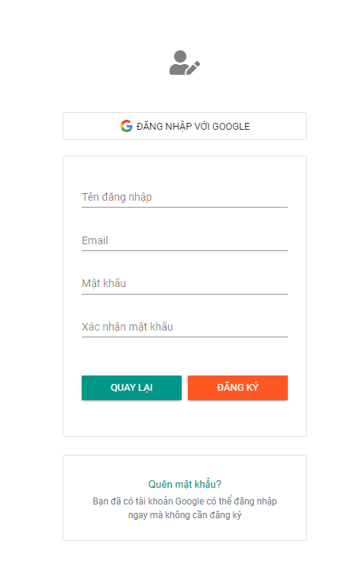

# SC02: Đăng ký

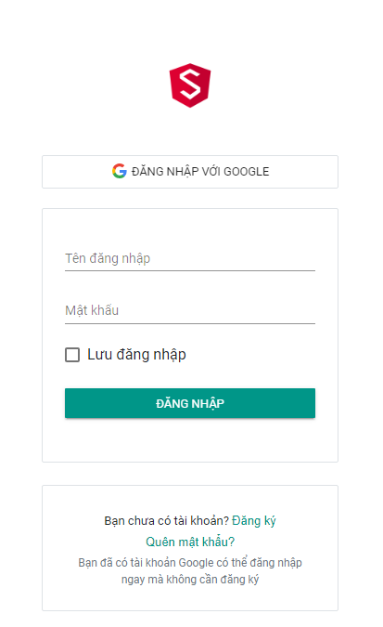

# SC03: Trang chính

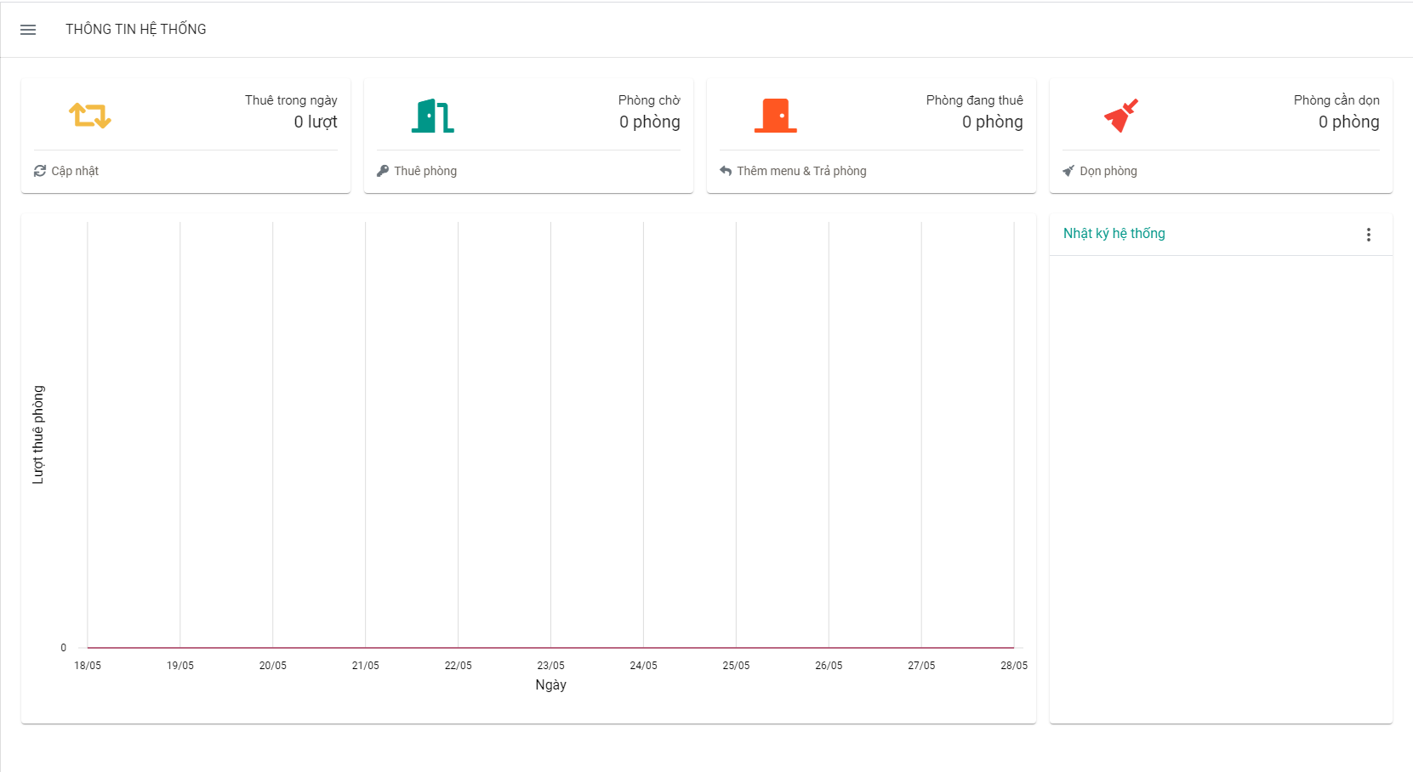

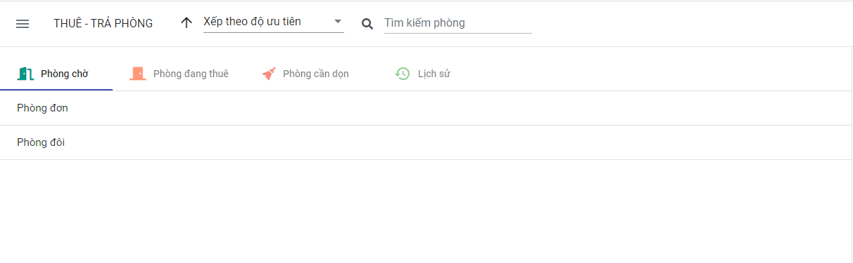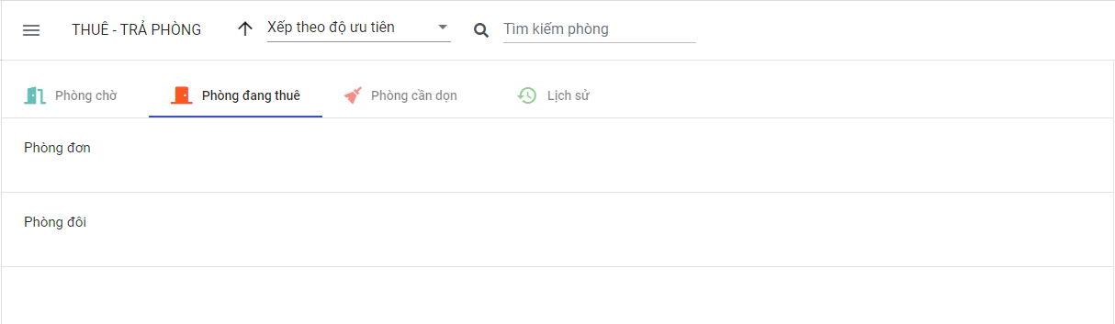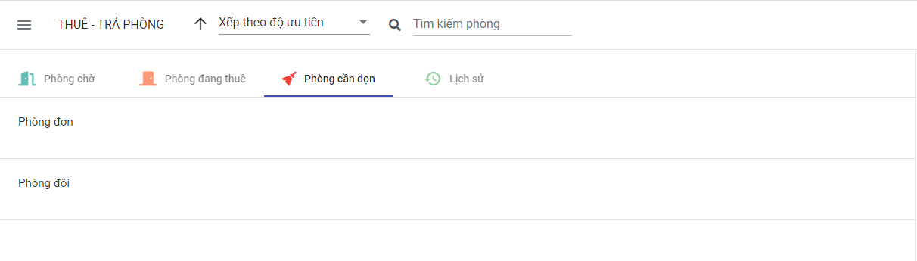SC04: Phòng chờ

SC05:Phòng đang thuê

SC06: Phòng cần dọn

# SC07: Lịch sử trả phòng

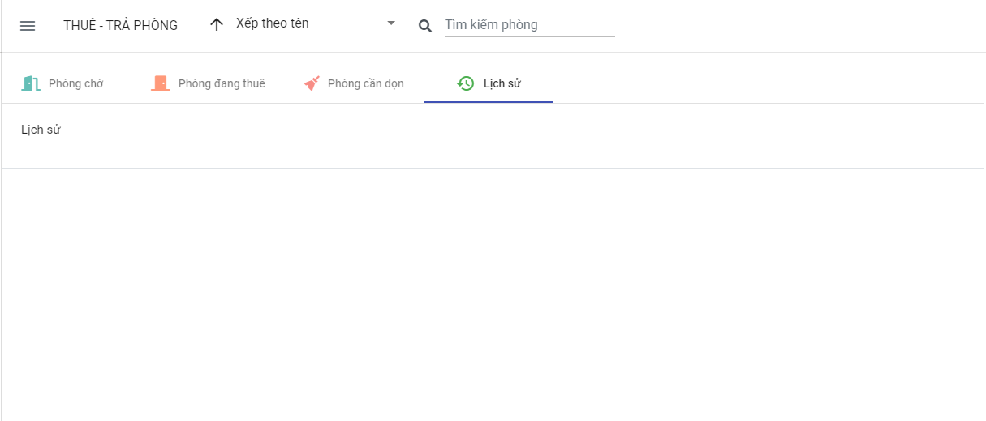

# SC08: Lịch sử đặt phòng

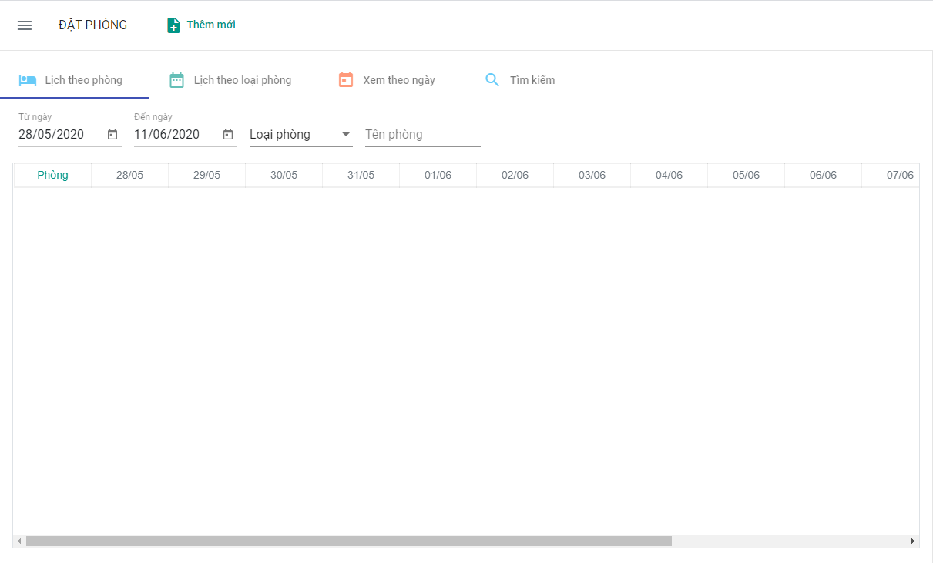

# SC09: Thêm mới phòng

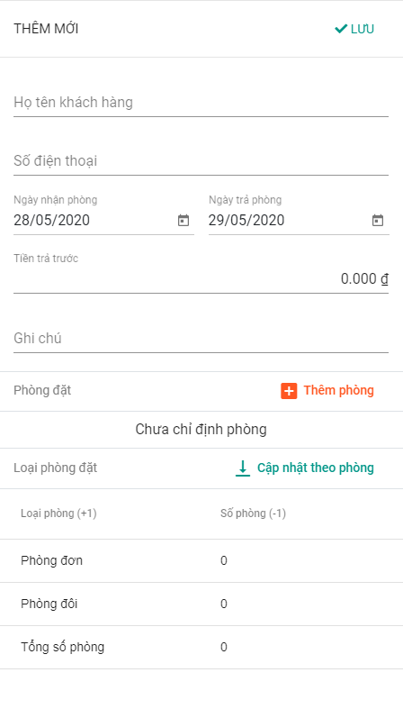

# SC10: Quản lý kho

# SC11: Tình trạng kho

# SC12: Lịch sử nhập kho

# SC13: Lịch sử điều chỉnh kho

# SC14: Kiểm kho

# SC15: Quản lý hệ thống

# SC16: Cách tính tiền

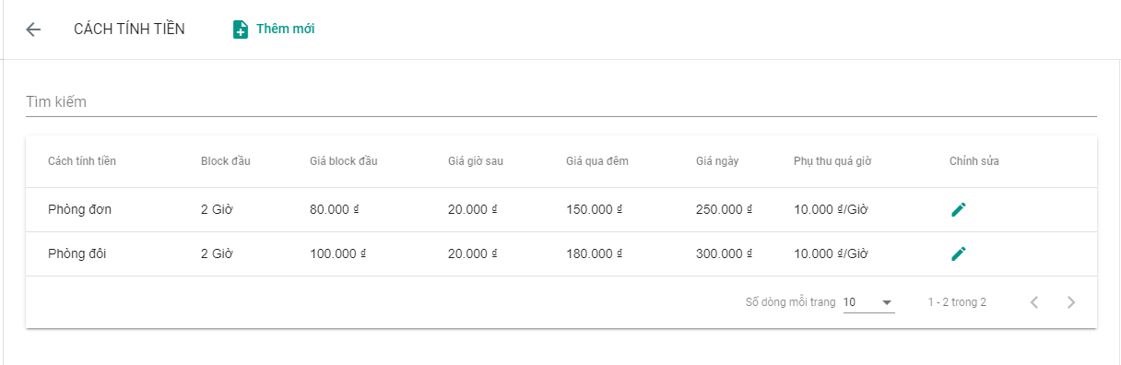

# SC17: Thêm mới cách tính tiền

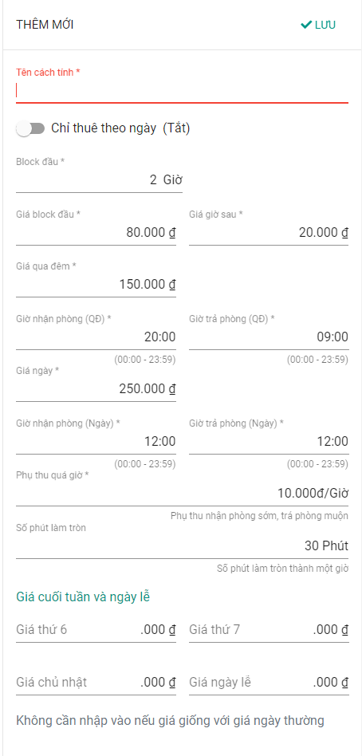

# SC18: Loại phòng

# SC19:Thêm mới loại phòng

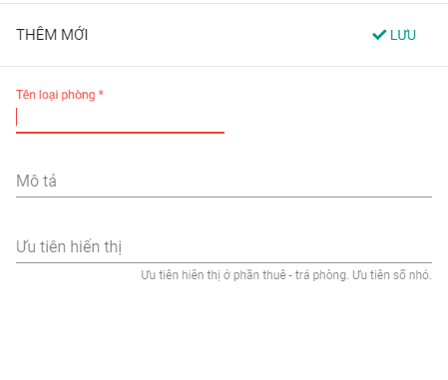

# SC20: Loại phòng

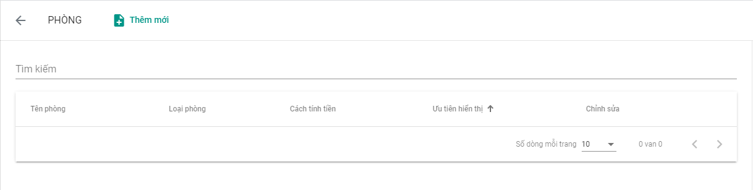

# SC21: Thêm mới loại phòng

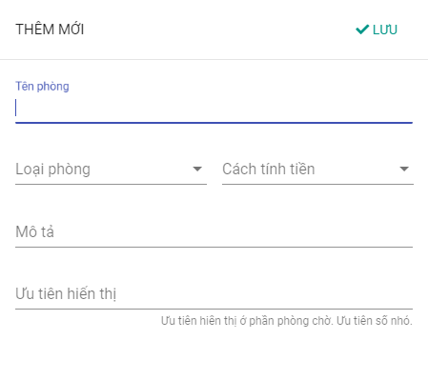

# SC22: Menu

# SC23: Thêm mới menu

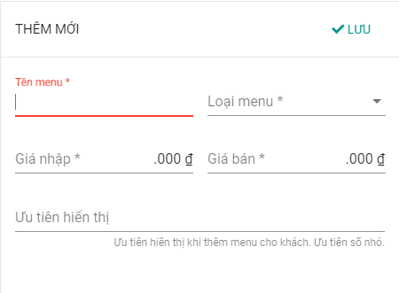

# SC24: Tài khoản phụ

# SC25: Thêm mới tài khoản phụ

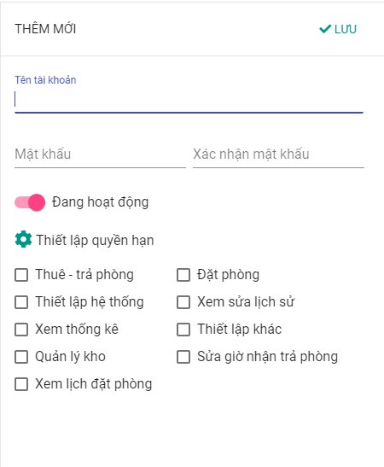

# SC26: Thống kê

# SC27: Lịch sử thuê phòng

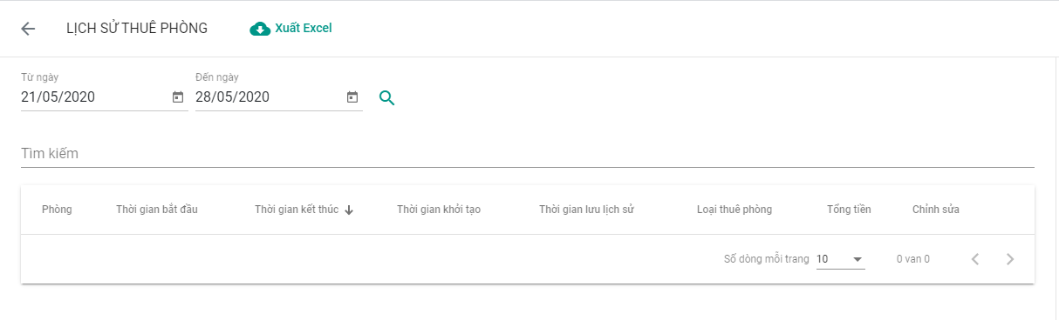

# SC28: Thiết lập khác (thông tin, in hóa đơn)

# SC29: Thông tin tài khoản

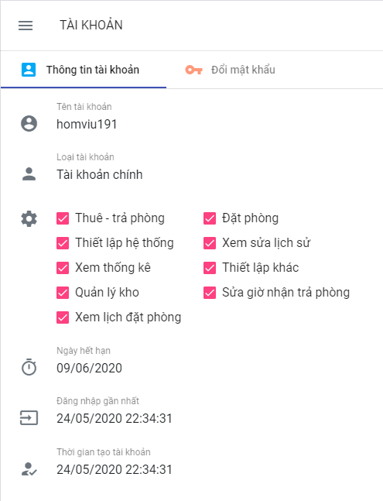

# SC30: Gia hạn

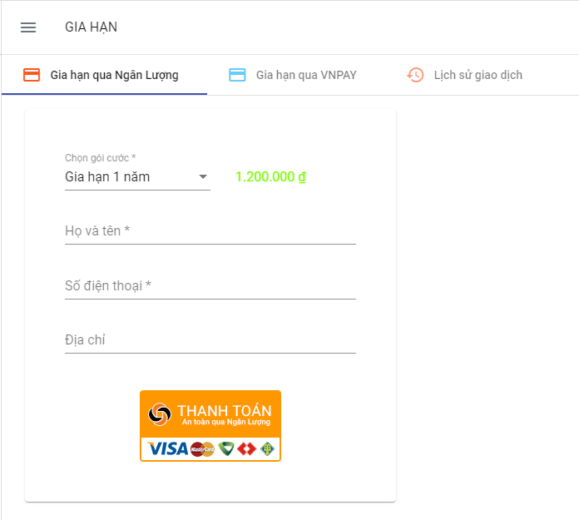

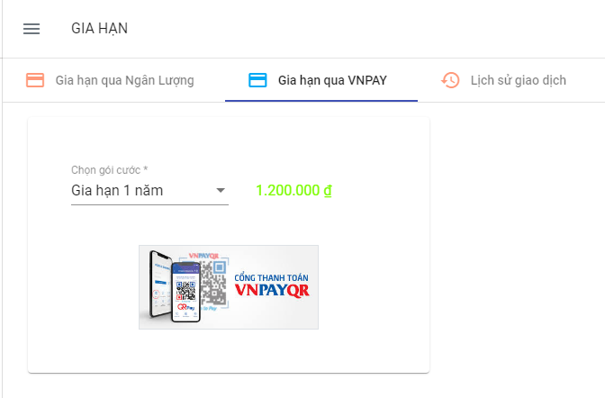

# SC31: Lịch sử giao dịch

